**Đề Số 76**

1. *(1,5 điểm)* Cho parabol (P):  và đường thẳng (d): 
2. Vẽ đồ thị hàm số (P) và (d) trên cùng một hệ trục tọa độ Oxy.
3. Tìm m, n để đường thẳng (D):  song song với đường thẳng (d) và đi qua điểm A thuộc (P) có tung độ bằng hai lần hoành độ.
4. *(1 điểm)* Cho phương trình: . Gọi là hai nghiệm của phương trình. Định m để: .
5. *(1 điểm)* Theo báo cáo của Chính phủ, dân số Việt Nam tính đến năm 2014 đạt 90,7 triệu người. Nếu tỉ lệ gia tăng dân số trung bình hàng năm là 1,06% thì dân số Việt Nam đến năm 2020 sẽ là bao nhiêu triệu người ?
6. (1 điểm) Ông Long gửi môt số tiền vào ngân hàng với lãi suất 8%/ 1 năm theo kỳ hạn 3 năm. Sau 3 năm ông A nhận được số tiền là 7.440.000 đồng.
7. Hỏi lúc đầu ông Long gửi bao nhiêu tiền vào ngân hàng?
8. Nếu ông Long gửi theo kỳ hạn 1 năm và sau 3 năm mới tới rút tiền thì ông A nhận được nhiều hơn hay ít hơn bao nhiêu so với cách gửi theo kỳ hạn 3 năm?
9. *(1 điểm)* Bạn Quang cùng nhóm của mình dự định sẽ đi nghỉ lễ tại Vũng Tàu. Nhóm của Quang lên kế hoạch đi bằng xe máy từ Tp HCM đến Vũng Tàu với một vận tốc dự định trước. Tuy nhiên Quang tính toán rằng, Nếu vận tốc tăng thêm 20 *km*/*h* thì thời gian đi được sẽ giảm 1 giờ. Nhưng nếu đường đông xe thì vận tốc giảm bớt 10 *km*/*h* thì thời gian đi sẽ tăng thêm 1 giờ. Tính vận tốc và thời gian dự định theo tính toán của Quang.
10.  *(1 điểm)* Trong tiết học Vật Lí, để thực hành thu ảnh từ thấu kính hội tụ. Thầy Hoàng sử dụng một thấu kính hội tụ có tiệu cự OF = OF’ = 18cm. Thầy Hoàng đặt một sáng AB vuông góc với trục chính của thấu kính và khoảng cách từ vật đến quang tâm của thấu kính là 10cm. Em hãy cho biết, thí nghiệm của thầy Hoàng sẽ thu được ảnh như thế nào? Vì sao?. Nếu vật sáng AB cao 2cm, thì độ cao của ảnh cho bởi thấu kính là bao nhiêu?
11. *(1 điểm)* Biển Chết là hồ nuớc mặn nhất trên trái dất. Ðây là nơi hoàn toàn bị bao bọc mà không có nuớc biển thoát ra ngoài. Ðiểm độc đáo của Biển Chết là sở hữu dộ mặn cao gấp 9,6 lần so với nuớc biển thuờng. Ðây là một trong những diểm du lịch độc đáo, du khách không bao giờ bị chìm và tận huởng công dụng của muối biển dối với sức khỏe. (Biết rằng, nuớc biển thuờng có độ mặn là 3,5%). Peter Pan lấy 1000g nuớc biển chết và 800g nuớc biển thuờng rồi đổ chung vào một cái thùng. Sau đó, Peter Pan cho thêm vào thùng 20 lít nuớc ngọt nữa. Hỏi nuớc trong thùng có nồng độ mặn là bao nhiêu? Để nước có nồng độ mặn của nước nợ là 0,5% thì Peter Pan cần pha thêm bao nhiêu lít nước ngọt, xem luợng muối trong nuớc ngọt không dáng kể.
12. *(2,5 điểm)* Cho tam giác ABC nhọn ( AB<AC) có  nội tiếp đường tròn (O;R), các đường cao BD và CE của tam giác ABC cắt nhau tại H. AH cắt BC tại F.

a) Tính độ độ dài BC và diện tích hình viên phân giới hạn bởi cung nhỏ BC và dây cung BC.

b) Vẽ tia Cx là tiếp tuyến của (O), tia Cx thuộc nửa mặt phẳng bờ BC không chứa điểm A. Chứng minh: ADFB là tứ giác nội tiếp và Cx // DF.

c) Gọi S là diện tích của tam giác ABC. Tính chu vi tam giác DEF theo diện tích tam giác ABC và R.

**Đề Số 77**

1. *(1,5 điểm)* Cho parabol (P):  và đường thẳng (d): 
2. Vẽ đồ thị hàm số (P) trên hệ trục tọa độ Oxy.
3. Xác định m, n để đường thẳng (d) đi qua điểm A(-1;0) và tiếp xúc với (P).
4. *(1 điểm)* Cho phương trình: .

a) Tìm m để phương trình có một nghiệm bằng 1, tìm nghiệm còn lại.

b) Định m để phương trình có hai nghiệm phân biệt  thỏa  .

1. *(1 điểm)* Biết mật độ dân số = Tổng số dân : diện tích (người/km2). Năm 2009 dân số tại Tp. HCM là 7.162.864 người, năm 2015 dân số của thành phố là 8.224.000 người. Diện tích toàn thành phố là 2.095,06km2.

* Hãy tính mật độ dân số của Tp.HCM của năm 2009 và 2015.
* Dân số năm 2015 tăng bao nhiêu phần trăm so với năm 2009.

1. *(1 điểm)* Bảng giá niêm yết của hai hãng Taxi được mô tả trong bảng sau:

|  |  |  |  |  |
| --- | --- | --- | --- | --- |
| Baûng giaù tieàn Taxi haõng CheapBox | | | | |
| Giaù môû cöûa ñeán 0.6 km | | Ñeán 25Km | Töø 25km trôû leân | |
| 10.000 ñ | | 13.000 ñ | 11.000ñ | |
| Baûng giaù tieàn Taxi haõng ExBox | | | | |
| Gía môû cöûa ñeán 0.6 km | Ñeán 25Km | | | Töø 25km trôû leân |
| 10.000 ñ | 14.000 ñ | | | 10.000ñ |

Một hành khách cần phải di chuyển quãng đường 35km. Theo em khách nên chọn xe của hãng nào để có chi phí thấp nhất .

1. *(1 điểm)* Một xe khách và một xe du lịch khởi hành đồng thời từ Thị xã Long Hải để đi đến khu du lịch La Gi. Biết vận tốc của xe du lịch lớn hơn vận tốc xe khách là 20 km/h. Do đó xe du lịch đến La Gi tr­­ước xe khách 75 phút. Tính vận tốc mỗi xe, biết quãng đ­­ường từ Long Hải đến La Gi dài 100 km.
2. *(1 điểm)* Một vật sáng AB = 5 cm có dạng mũi tên được đặt vuông góc với trục chính của một thấu kính hội tụ, (TKPK) điểm A nằm trên trục chính, cách thấu kính 20cm.Thấu kính có tiêu cự 10cm. Hãy vẽ ảnh của vật AB cho bởi thấu kính(không cần đúng tỷ lệ ) và cho biết tính chất của ảnh, khoảng cách từ ảnh đến thấu kính là bao nhiêu centimet?



1. *(1 điểm)* 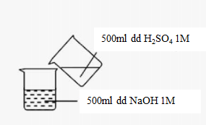Trong giờ thực hành môn Hóa, thầy Hoàng hướng dẫn cả lớp thực hiện pha trộn hai dung dịch với nhau để thu được một dung dịch mới. Nhóm học sinh của tổ 1 đã thực hiện một thí ngiệm như sau: Đổ 500ml dd NaOH 1M vào 500ml dd H2 SO4 1M. Sau khi pứ xảy ra hoàn toàn em hãy cho biết nồng độ mỗi chất còn lại trong dd?.
2. *(2,5 điểm)* Từ điểm A nằm ngoài đường tròn (O) sao cho OA = 2R, kẻ 2 tiếp tuyến AB và AC (B ; C là 2 tiếp điểm). Gọi H là giao điểm của AO và BC.
3. Chứng minh : ABC đều và tính diện tích ABC theo R.
4. Gọi M là giao điểm của (O) và AO, BM cắt AC tại K. Gọi N là điểm đối xứng với H qua K, BN cắt AO tại E. Chứng minh: Tứ giác ABHN là hình bình hành.
5. CE cắt AB tại Q. Chứng minh: BQ = 2AQ.

**Đề Số 78**

1. *(1,5 điểm)* Cho (P)  và đường thẳng (d) y = 2x + m
2. Vẽ đồ thị hàm số (P) trên hệ trục tọa độ Oxy.
3. Tìm m để (P) tiếp xúc (d) sau đó tìm tọa độ giao điểm của hai hàm số.
4. *(1 điểm)* Cho phương trình : x2 + (m +2 )x + m + 1 = 0 (m là tham số). Tìm m để phương trình có 2 nghiệm  thỏa  .
5. *(1 điểm)* Hiện nay vấn đề khí hậu nóng lên toàn cầu đang rất được các quốc gia quan tâm. Do các hoạt động thiếu kiểm soát của con người mà làm biển đổi khí hậu một cách sâu sắc. Các nhà khoa học đưa ra công thức dự báo nhiệt độ trung bình trên bề mặt Trái Đất như sau: . Em hãy so sánh nhiệt độ của trái đất năm 1960 với nhiệt độ trái đất năm 2060.
6. *(1 điểm)* Một cửa hàng điện máy thực hiện chương trình khuyến mãi giảm giá tất cả các mặt hàng 10 % theo giá niêm yết, và nếu hóa đơn khách hàng trên 10 triệu sẽ được giảm thêm 3% số tiền trên hóa đơn, hóa đơn trên 15 triệu sẽ được giảm thêm 5% số tiền trên hóa đơn, hóa đơn trên 40 triệu sẽ được giảm thêm 8% số tiền trên hóa đơn. Ông An muốn mua một ti vi với giá niêm yết là 11.400.000 đồng và một tủ lạnh với giá niêm yết là 6.700.000 đồng. Hỏi với chương trình khuyến mãi của cửa hàng, ông An phải trả bao nhiêu tiền?



1. *(1 điểm)* Từ Tp HCM đi Phan Thiết hết quãng đường 200km. Cùng một lúc, một ô tô đi từ HCM đến Phan Thiết và một xe máy đi từ Phan Thiết về Tp HCM. Sau 2 giờ 30 phút thì gặp nhau tại thị trấn Bình Đông. Tính vận tốc của mỗi xe biết rằng vận tốc của xe máy bằng 3/5 vận tốc ô tô.
2. *(1 điểm)*****Một vật sáng AB = 3 cm có dạng mũi tên được đặt vuông góc với trục chính của một thấu kính phân kì, (TKHT) điểm A nằm trên trục chính, cách thấu kính 20cm.Thấu kính có tiêu cự 15cm. Em hãy vẽ hình để xác định tính chất ảnh và cho biết ảnh cách thấu kính bao nhiêu cm?
3. *(1 điểm)*****Chúng ta đều biêt muối ăn không chỉ là gia vị mà còn được coi là vị thuốc quý chữa nhiều bệnh. Khoa học đã chứng minh nước muối có tính sát khuẩn rất tốt. Việc pha nước muối loãng để làm dung dịch súc miệng có tác dụng rất tốt trong việc tiêu đờm, diệt khuẩn răng miệng. Tuy nhiên, quan điểm pha nước muối càng đậm thì tính diệt khuẩn càng cao là một quan điểm sai, vì nước muối quá mặn sẽ làm tổn thương các tế bào niêm mạc họng. Em hãy tính lượng nước cần thiết để pha 100g dd NaCl 18% thành dung dịch nước muối sinh lí có nồng độ 0,9%.
4. *(2,5 điểm)*Cho ABC coù ba goùc nhoïn ( AB < AC ) noäi tieáp trong ñöôøng troøn (O) , ñöôøng cao AH vaø AD laø ñöôøng kính cuûa ( O ) , gọi E là chân ñường vuông góc kẻ từ B xuống AD

a) Chöùng minh AEHB nội tiếp ñöøông troøn.

b) kẻ CF  AD tại F. HF cắt BE tại Q. Chứng minh: AQ  BF

c) Gọi M là trung điểm của BC. Chứng minh: MH = MF.

**Đề Số 79**

1. Cho (P)  và (d): y = x + m
2. Vẽ đồ thị hàm số (P) trên hệ trục tọa độ Oxy.
3. Xác định m để (P) và (d) cắt nhau tại hai điểm phân biệt A và B.
4. 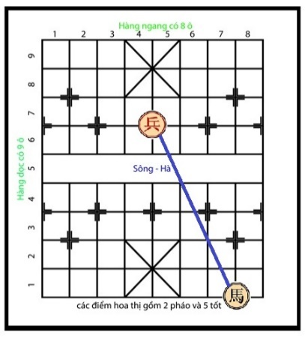Cho phương trình: . Chứng tỏ phương trình luôn có hai nghiệm với mọi giá trị m và định m để: .
5. Một bàn cờ tướng có 64 ô vuông nhỏ chia đều cho hai bên. Kích thước cạnh của mỗi ô vuông là 6.25cm. Quân Mã trong cờ tướng chỉ được phép di chuyển một nước theo đường chéo của 2 ô vuông liền kề nhau. Em hãy quan sát vị trí của quân Mã và quân Tốt trên bàn cờ (trong ảnh) và cho biết, quân Mã sẽ đi mấy nước để đến vị trí của quân Tốt nhanh nhất. Tính khoảng cách quân Mã đã di chuyển. Biết rằng kích thước của hàng dọc thứ 5 bằng với kích thước của 1 ô cờ.
6. **Giá bán lẻ điện cho trường học THCS Tân Bình (cấp điện áp dưới 6 KV) hiện nay được tính cùng một mức giá như sau:**

|  |  |
| --- | --- |
| **Nhóm đối tượng** | **Mức giá trung bình** |
| **Điện sinh hoạt trong trường** | 1700đồng/kWh |
| **Điện chiếu sáng trong khuôn viên trường** | **1850đồng/kWh** |

**Trong tháng 12/2017 số kWh điện dùng cho việc chiếu sáng công cộng chiếm** 20% **tổng số kWh điện đã dùng của toàn trường. Biết số tiền điện trường Tân Bình phải trả là 12.542.500 đồng. Em hãy tính số kWh điện dùng trong sinh hoạt và chiếu sáng của toàn trường là bao nhiêu kWh?**

1. Một người chuyển động đều trên một quãng đường gồm một đoạn đường bằng phẳng và một đoạn đường dốc. Vận tốc trên đoạn đường bằng phẳng và đoạn đường dốc lần lượt là 40km/h và 20km/h. Biết rằng đoạn đường dốc ngắn hơn đoạn đường bằng phẳng là 110km và thời gian để người đó đi hết cả quãng đường là 3 giờ 30 phút. Tính chiều dài quãng đường người đó đã đi.
2. Đặt vật AB = 18cm có hình mũi tên trước một thấu kính ( AB vuông góc với trục chính và A thuộc trục chính của thấu kính ). Ảnh A’B’của AB qua thấu kính cùng chiều với vật AB và có độ cao bằng 1/3AB. Em hãy cho biết:

* Thấu kính này là thấu kính gì ? Vì sao ?
* Ảnh A’B’ cách thấu kính 9cm. Vẽ hình và tính tiêu cự của thấu kính ?

1. ****Trong quý I năm 2018, Cty Vinamilk không những lấy sữa từ nguồn cung sẵn có mà còn nhập thêm sữa từ các trang trại khác trong khu vực có hợp tác với Vinamilk từ đầu năm 2018. Tuy nhiên sữa của Cty có hàm lượng chất béo là 3%, còn nguồn sữa mới chỉ đạt 2% . Cty đã thực hiện một công thức pha 2 loại sữa lại với nhau để có được loại sữa mới có hàm lượng chất béo là 2,7%. Em hãy làm phép tính để tìm ra tỉ lệ giữa hai loại sữa mà cty Vinamilk đã pha? Qua đó, tính thể tích sữa chứa 3% chất béo có trong một bịch sữa có thể tích 220ml
2. Cho ΔABC nhọn (AB>AC) có , vẽ đường tròn tâm O đường kính BC cắt AB, AC tại F và E. Gọi H là giao điểm của BE và CF, tia AH cắt (O) ở M và cắt BC ở I (M nằm giữa AH).

a) Cho BC = 12cm. Tính diện tích quạt EOF và suy ra diện tích viên phân giới hạn bởi cung nhỏ EF và dây cung EF.

b) Chứng minh: Tứ giác OIEF nội tiếp

c) Hai đường thẳng EF và BC cắt nhau tại S. Kẻ tiếp tuyến SN của (O) với N nằm trên nửa mặt phẳng bờ BC không chứa điểm A. Chứng minh: A, M, N thẳng hàng.

**Đề Số 80**

1. (1,5 điểm) Cho parabol (P): 
2. Vẽ đồ thị hàm số (P).
3. Tìm m để đường thẳng (d)  tiếp xúc với (P).
4. (1 điểm) Cho phương trình bậc hai:  (1). Gọi  là hai nghiệm của phương trình (1). Tìm giá trị của m để phương trình (1)  thỏa mãn hệ thức : .
5. (1 điểm) Hiện nay, các hoạt động công nghiệp thiếu kiểm soát của con người làm cho nhiệt độ Trái Đất nóng lên một cách đáng lo ngại. Vào năm 1960, các nhà khoa học đã thiết lập công thức dự báo nhiệt độ trung bình trên bề mặt Trái Đất như sau: . T là nhiệt độ trung bình của bề mặt Trái Đất tính theo độ C, t là số năm kể từ năm 1960.

* Em hãy tính nhiệt độ trung bình của Trái đất năm 2018.
* Vào năm bao nhiêu thì nhiệt độ trung bình trên bề mặt Trái đất là .

1. 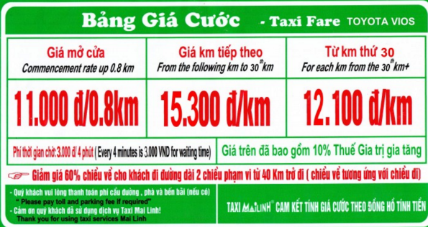(1 điểm) Bảng giá niêm yết của hãng Taxi MaiLinh như sau:

Một khách hàng đặt Taxi MaiLinh đi từ Bình Tân đến Củ Chi, quãng đường dài 45km. Cả đi và về khách đều sử dụng Taxi MaiLinh. Em hãy tính tổng số tiền khách phải trả cho cả lượt đi và về.

1. ****(1 điểm) Quãng đường Tp HCM – Phan Thiết dài 200 km. Cùng lúc một xe ô tô đi từ Tp đến Phan Thiết và một xe máy đi từ Phan Thiết đến Tp. Xe máy và ô tô gặp nhau tại Thôn 1 cách Tp HCM 120 km. Nếu ô tô khởi hành sau xe máy 1 giờ thì gặp nhau tại điểm Thôn La Hưng cách Thôn 1 24 km. Tính vận tốc của ô tô và xe máy.
2. (1 điểm) Một vật sáng AB = 4cm hình mũi trên được đặt vuông góc với trục chính và trước một thấu kính ( A nằm trên trục chính ). Qua thấu kính vật sáng AB cho ảnh thật A’B’ nhỏ hơn vật.

* Thấu kính này là thấu kính gì ? Vì sao ?
* Cho OA = d = 24cm ; OF = OF’ = 10cm. Tính độ lớn của ảnh A’B’

1. (1 điểm) Để tạo ra rượu theo cách truyền thống, người ta nấu chín gạo rồi ủ men rượu sau đó nấu chưng cất. Bà Hoa dùng 16,2 kg gạo (tinh bột ) để nấu rượu theo cách truyền thống. Em hãy viết các phương trình phản ứng và tính thể tích rượu  bà Hoa sẽ thu được. Biết khối lượng riêng của rượu .

ủ men

lên men

Gạo tẻ



Tạo đường



Rượu gạo



1. (2,5 điểm) ChoABC có 3 góc nhọn (AB < AC) nội tiếp đường tròn (O; R). Các đường cao AD, BE, CF cắt nhau tại H.

a) Chứng minh: Tứ giác CDHE và Tứ giác BCEF nội tiếp đường tròn.

b) Gọi I là trung điểm của BC. Lấy K đối xứng với H qua I. Chứng minh: AK là đường kính của đường tròn (O).

c) Chứng minh rằng nếu ABC có  thì OH **//** BC.

**Đề Số 81**

1. *(1,5 điểm)* Cho parabol (P): .
2. Vẽ đồ thị hàm số (P).
3. Gọi A,B là hai điểm thuộc (P) có hoành độ lần lượt là – 1 và 2. Viết phương trình đường thẳng AB.
4. *(1 điểm)* Cho phương trình:  (1). Tìm m để phương trình (1) có 2 nghiệm phân biệt. Định m để hai nghiệm x1, x2 cuả phương trình (1) thỏa mãn
5. *(1 điểm)* Một chiếc tàu gặp nạn được nhìn thấy bởi một người đàn ông trên vách nủi cạnh bờ biển. Một trực thăng được điều đến hỗ trợ các thuyền viên. Khi trực thăng ở cùng độ cao với người đàn ông trên cách đá thì khoảng cách từ trực thăng đến tàu là 280m, Tính khoảng cách từ người đàn ông đến tàu, biết rằng trực thăng và người đàn ông đang quan sát tàu với góc  và so với mặt nước biển.

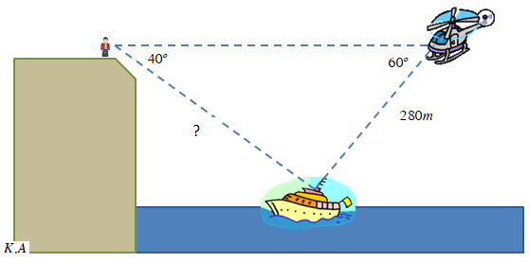

1. *(1 điểm)* 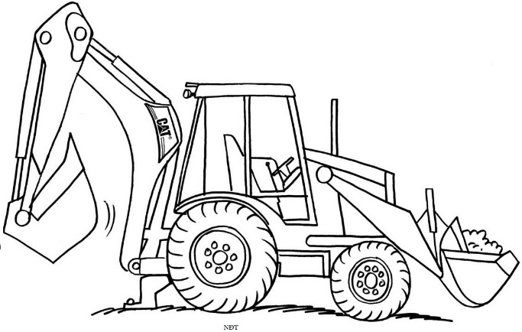Một xe cẩu có bánh xe trước nhỏ hơn bánh xe sau. Biết rằng tỉ lệ đường kính bánh sau gấp 1,5 lần đường kính bánh trước. Người ta đo được rằng khi lần đầu tiên số vòng lăn của bánh sau và bánh trước cùng là số nguyên thì xe cẩu đã di chuyển được 7,536 m. Hãy tính số vòng lăn của bánh sau và bánh trước, rồi suy ra đường kính của mỗi bánh xe.
2. *(1 điểm)* Gia đình bạn An dự định lên kế hoạch về thăm gia đình ông bà nội vào dịp Tết Nguyên đán. Quãng đường gia đình An cần di chuyển dài 150km. Tuy nhiên An tính toán rằng, nếu xe chạy nhanh hơn 10km/h thì sẽ về sớm hơn 30 phút. Hãy tính xem vận tốc và thời gian gia đình An dự định sẽ đi.
3. *(1 điểm)* Đặt 1 một AB có dạng một mũi tên dài 1 cm , vuông góc với trục chính của một thấu kính hội tụ và cách thấu kính 36 cm , thấu kính có tiêu cự 12 cm . Hãy dựng ảnh của vật theo tỉ lệ xích ( tuỳ em lấy ) cho biết tính chất của ảnh? Em hãy tính khoảng cách từ ảnh đến thấu kính và chiều cao của ảnh ?
4. **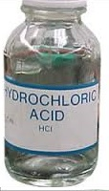***(1 điểm)* Khi chuẩn bị dd axit Clo Hidric (HCl) để phục vụ cho tiết thực hành Hóa học khối 9. Thầy giáo dạy Hóa chỉ có hai dd axit HCl 38% (D = 1,194*g/ml*) và dung dịch HCl 8% (D = 1,039*g/ml*). Tính khối lượng mỗi dung dịch axit dùng để pha trộn thành 4*l* dung dịch HCl 20% (D = 1,19*g/ml*).
5. *(2,5 điểm)* Cho (O) đường kính AD. Vẽ dây cung BC vuông góc với OD. Vẽ đường tròn tâm D bán kính DB. Lấy điểm F trên cung nhỏ BC phần nằm trong đường tròn tâm O. Từ F kẻ tiếp tuyến của đường tròn (D) cắt AB và AC tại M và N.
6. Chứng minh: AB và AC là tiếp tuyến của (D) và .
7. MD cắt BC tại Q. Tính số đo góc .
8. Lấy P trên cung nhỏ AC. Kéo dài BP một đoạn PK = PC. Trên tia BA lấy S sao cho A là trung của BS. Chứng minh: Tg BCKS nội tiếp.

**Đề Số 82**

1. *(1,5 điểm)* Cho hàm số (P)

a) Vẽ đồ thị hàm số (P).

b) Với giá trị nào của m thì đường thẳng y = 2x + m (d) tiếp xúc với thị (P), tìm tọa độ tiếp điểm.

1. (1 điểm) Cho phương trình: . Gọi là hai nghiệm của phương trình. Với giá trị nào của m thì: 
2. ***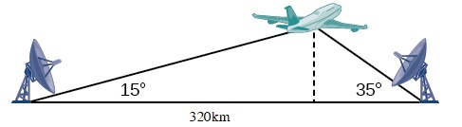****(1 điểm)* Đài kiểm soát không lưu là cơ quan hướng dẫn cho máy bay cất cánh và hạ cánh an toàn. Đây là hai giai đoạn rất quan trọng của một chuyến bay. Các phi công phải luôn giữ liên lạc với trạm kiểm soát không lưu để được hỗ trợ. Một máy bay sau khi khởi hành đạt được độ cao ổn định, tại vị trí máy bay hợp với hai đài không lưu lần lượt hai góc  và . Hỏi độ cao máy bay so với mặt đất là bao nhiêu, biết hai đài không lưu liền kề cách nhau 320km.
3. *(1 điểm)* Cty NoBi đã đầu tư 2.400.000.000 đ để sản xuất loại máy quạt gió trong quý I năm 2018 để tiêu thụ trong giai đoạn mùa hè. Cty tính được rằng chi phí sản xuất 1 sản phẩm là 250.000 đồng.l Hỏi để đạt lợi nhuận 45% thì Cty cần bán mỗi sản phẩm với giá là bao nhiêu? Ở sản phẩm thứ mấy thì Cty bắt đầu thu được lợi nhuận.
4. *(1 điểm)* Tím 2 số tự nhiên biết rằng tổng của chúng bằng 1006 và nếu lấy số lớn chia cho số nhỏ thì được thương là 2 và số dư là 124.
5. *(1 điểm)* Độ phóng đại của ảnh cho bởi thấu kính được tính bằng công thức:  ,  nếu ảnh và vật cùng chiều,  ảnh và vật ngược chiều.

Cho thấu kính hội tụ có tiêu cự 20cm. Tại vị trí đặt vật sáng AB là một đoạn thẳng đặt vuông góc trục chính của thấu kính có độ phòng đại của ảnh là 4. Hãy tính khoảng cách giữa ảnh và vật.

1. *(1 điểm)* Cho dung dịch H2SO4 98% (D = 1,84 g/ml). Để pha được 10 lít dung dịch H2SO4 38% (D = 1,28 g/ml) thì cần bao thêm vào nhiêu nước. Tính nồng độ mol của dung dịch sau khi pha.
2. *(2,5 điểm)* Từ điểm A nằm ngoài đường tròn (O; R) kẻ 2 tiếp tuyến AB, AC đến đường tròn (O). Kẻ cát tuyến ADE đến đường tròn (O) (AD < AE và BE < CE). BC cắt AO tại H và cắt DE tại M.
3. Chứng minh: Tg OHDE nội tiếp
4. Kẻ BQ vuông góc với CE. Chứng minh:  suy ra EQH đồng dạng với EBA.
5. Kẻ CN vuông góc với BE, NQ cắt EH tại K. Chứng minh: MK **//** AO.

**Đề Số 83**

1. *(1,5 điểm)* Cho hàm số Parabol: (P):  và đường thẳng (D):.

a) Vẽ đồ thị hàm số (P) và (D) trên cùng hệ trục tọa độ.

b) Tìm điều kiện m để đường thẳng (d):  đi qua giao điểm của (P) và (D) có hoành độ nguyên.

1. *(1 điểm)* Cho phương trình: . Gọilà hai nghiệm của phương trình. Tính m thỏa: 
2. *(1 điểm)* Một vật rơi tự do từ trên cao 80m xuống đất theo tốc độ tăng dần, quãng đường vật rơi được mô tả bằng công thức .

* Tính quãng đường vật rơi được trong 3s đầu.
* Tính thời gian từ lúc vật rơi đến khi chạm đất.

1. *(1 điểm*) Tỉ lệ xích của một bản đồ là tỉ số khoảng cách giữa hai điểm trên bản đồ và khoảng cách giữa hai điểm tương ứng trên thực tế. Với tỉ lệ xích 1:100.000 tức là 1km trên thực tế tương ứng với 1cm trên bản đồ.

Quý đang sử phầm mền trên di động để tìm đường đến nhà ông Ngoại cách nhà Quý 17km và đường đi được Quý dò như bản đồ như sau: Từ nhà Quý ra đường đi thẳng một khoảng 3km, sau đó rẽ phải đi một con đường dài rồi sau đó rẽ trái đi thêm 9km nữa là đến nhà ông ngoại. Đường đi mà Quý dò trên bản đồ được vẽ như hình . Em hãy tính khoảng cách từ nhà Quý đên nhà ông ngoại được vẽ trên bản đồ với tỉ lệ xích 1:100.000.

1. *(1 điểm)* Gia đình bạn Duy có một mảnh đất hình chữ nhật, ba bạn Duy quyết định bán mảnh đất để lấy tiền làm vào một công việc cần thiết khác. Duy chỉ được nghe ba kể rằng miếng đất nhà mình có chu vi 46m và nếu chiều rộng thêm được 4m nữa thì bằng một nửa chiều dài. Em hãy giúp bạn Duy tính các kích thước của mảnh đất. Nếu giá đất hiện tại cố giá 12.000.000 đồng/m2 thì ba bạn Duy sẽ bán mảnh đất được bao nhiêu tiền.
2. *(1 điểm)* Một đoạn mạch gồm 2 điện trở R1, R2­ được mắc vào một nguồn điện có hiệu điện thế U = 12V.

* Nếu mắc R1 nối tiếp R2 thì cường độ dòng điện qua R­1 đo được là 0,375A.
* Nếu mắc R1 song song R2 thì cường độ dòng điện qua mạch đo được là 1,6A.

Hãy tính điện trở R1, R2­.

1. *(1 điểm)* Người ta sản xuất rượu vang từ quả nho chín có chứa hàm lượng đường cao là 15,48%. Hãy tính khối lượng nho chín cần thiết để có thể điều chế được 100 lít rượu vang 10o. Biết rằng hiệu suất của quá trình lên men là 95% và rượu Etanol có khối lượng riêng là 0,8g/ml.



1. *(2,5 điểm)* Từ điểm S nằm ngoài đường tròn (O) sao cho OS = 2R, kẻ hai tiếp tuyến SM, SN đến (O) (M, N là hai tiếp điểm). SO cắt MN tại H.
2. Chứng minh: SMN đều
3. Kẻ cát tuyết SDE đến đường tròn (O) (D nằm giữa S và E và D nằm trong SMO), từ E kẻ tiếp tuyến của (O) cắt SM tại A, OA cắt ME tại Q. Tính số đo góc OQH?
4. Từ M kẻ đường thẳng song song với SN cắt HQ tại K và cắt NE tại I. Chứng minh: A, K, N thẳng hàng.

**Đề Số 84**

**Bài 1:** Cho  và 

a) Vẽ đồ thị hàm số (P) và (d) trên cùng mặt phẳng tọa độ.

b) Tìm tọa độ giao điểm của (P) và (d) bằng phép toán.

**Bài 2:** Cho phương trình (x là ẩn, m là tham số)*.*

a) Chứng minh phương trình trên luôn có 2 nghiệm phân biệt với mọi m.

b) Tìm m để 

**Bài 3:** Tốc độ của một chiếc ca nô và độ dài đường sóng nước để lại sau đuôi của nó được cho bởi công thức. Trong đó d (m) là độ dài đường sóng nước để lại sau đuôi ca nô, v là vận tốc ca nô (m/ giây ).

a) Tính vận tốc ca nô biết độ dài đường sóng nước để lại sau đuôi ca nô dài  (m) .

b) Khi ca nô chạy với vận tốc 54 km/giờ thì đường sóng nước để lại sau đuôi ca nô dài bao nhiêu mét ?

**Bài 4:** Biết rằng 200g một dung dịch chứa 50g muối. Hỏi phải pha thêm bao nhiêu gam nước vào dung dịch đó để được một dung dịch chứa 20% muối ?

**Bài 5:**Một miếng đất hình tam giác vuông có độ dài đường trung tuyến ứng với cạnh huyền là 10 cm và hiệu độ dài hai cạnh góc vuông là 4cm. Tính diện tích miếng đất đó.

**Bài 6:** Học kỳ I trường có 500 học sinh khá và giỏi. Sang học kỳ II số học sinh khá tăng thêm 2% còn số học sinh giỏi tăng thêm 4% nên tổng số học sinh khá và giỏi là 513 em. Tính số học sinh khá và số học sinh giỏi của trường ở học kỳ I.

**Bài 7:** Bạn An đứng cách một ngọn tháp một khoảng 10 m. Góc “nâng” từ chỗ bạn An đứng đến đỉnh tháp 400. Hỏi nếu An di chuyển sao cho góc “nâng” là 350 thì An cách tháp bao xa (biết rằng An tiến tới hoặc lùi lại).

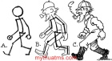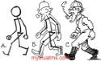

A

B

C

D

**Bài 8:** Cho tam giác nhọn ABC (AB > AC) nội tiếp đường tròn (O; 12cm).

a) Giả sử  = 600. Tính diện tích phần hình phẳng giới hạn bởi OB, OC và cung BC nhỏ.

b) Ba đường cao AF, BH, CK của ΔABC cắt nhau tại S.

Chứng minh: FS. FA = FB.FC và S là tâm đường tròn nội tiếp tam giác KFH.

c) Vẽ đường kính AE của (O). Tiếp tuyến tại E của (O) cắt BC tại P, PO cắt AB và AC lần lượt tại M và N. Chứng minh: OM = ON.

**Đề Số 85**

**Bài 1:** Cho parabol (P):  và đường thẳng 

a) Vẽ đồ thị (P) và (d) trên cùng mặt phẳng tọa độ Oxy.

b) Tìm tọa độ giao điểm của (P) và (d) bằng phép tính.

**Bài 2:** Cho phương trình: x2 – 2(m + 1)x + m – 5 = 0

a) Chứng minh phương trình có 2 nghiệm phân biệt x1, x2 với mọi m.

b) Tìm m để 

**Bài 3:** Thầy Thưởng vô tình làm rơi một quả banh từ trên tầng thứ 30 của tòa nhà chung cư Novaland. Biết độ cao từ nơi thầy Thưởng làm rơi trái banh đến mặt đất là 80m. Quãng đường chuyển động S (mét) của trái banh khi rơi phụ thuộc vào thời gian t (giây) được cho bởi công thức: 

a) Hỏi trái banh cách mặt đất bao nhiêu mét sau 1,5 giây? Sau 3 giây?

b) Hỏi sau bao lâu kể từ lúc thầy Thưởng làm rơi thì trái banh chạm mặt đất.

Giả sử rằng trái banh rơi theo phương thẳng đứng, bỏ qua mọi lực tác động của môi trường.

**Bài 4:**

Vật sáng AB đặt trước một thấu kính hội tụ, vuông góc với trục chính của một thấu kính hội tụ, cách thấu kính đoạn OB = 20cm. Chiều cao của vật là h = 2cm. Tiêu cự của thấu kính là f = 15cm. Tính khoảng cách từ ảnh đến thấu kính và chiều cao của ảnh.

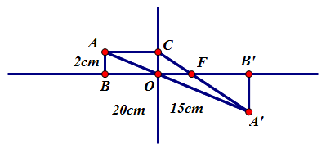

**Bài 5:** Một cửa hàng điện máy thực hiện chương trình khuyến mãi giảm giá tất cả các mặt hàng 10 % theo giá niêm yết, và nếu hóa đơn khách hàng trên 10 triệu sẽ được giảm thêm 2% số tiền trên hóa đơn, hóa đơn trên 15 triệu sẽ được giảm thêm 4% số tiền trên hóa đơn, hóa đơn trên 40 triệu sẽ được giảm thêm 8% số tiền trên hóa đơn. Ông An muốn mua một ti vi với giá niêm yết là 9 200 000 đồng và một tủ lạnh với giá niêm yết là 7 100 000 đồng. Hỏi với chương trình khuyến mãi của cửa hàng, ông An phải trả bao nhiêu tiền?

**Bài 6** Biết rằng 300g dung dịch chứa 15% muối. Hỏi phải pha thêm bao nhiêu gam nước vào dung dịch đó để được một dung dịch chứa 10% muối.

**Bài 7:** Một lớp học có 40 học sinh, trong đó nam nhiều hơn nữ. Trong giờ ra chơi, cô giáo đưa cả lớp 260000 đồng để mỗi bạn nam mua một ly Coca giá 5000 đồng/ly, mỗi bạn nữ mua một bánh phô mai giá 8000 đồng/cái và được căn – tin thối lại 3000 đồng. Hỏi lớp có bao nhiêu học sinh nam và bao nhiêu học sinh nữ?

**Bài 8:** Cho tam giác ABC có ba góc nhọn (AB < AC).Vẽ đường tròn (O) đường kính là BC, cắt AB, AC lần lượt tai N và M. Gọi H là giao điểm của BM và CN, D là giao điêm của AH và BC.

a) Chứng minh AD vuông góc với BC.

b) Chứng minh NC là phân giác của góc MND và tứ giác DOMN nội tiếp.

c) Gọi S là giao điểm của MN và BC. Qua S kẻ tiếp tuyến SK với (O) (Tia SO nằm giữa hai tia SK và SM). Chứng minh ba điểm A, D, K thẳng hàng.

**Đề Số 86**

**Bài 1:** **(1,5 điểm)** Cho  và 

1. Vẽ (P) và (D) trên cùng hệ trục tọa độ.
2. Tìm m để đường thẳng cắt (P) tại 2 điểm phân biệt.

**Bài 2:** **(1 điểm)** : Cho phương trình: 

1. Chứng minh phương trình luôn có nghiệm với mọi m.
2. Tìm m để hai nghiệm x1, x2 của phương trình thỏa mãn: 

**Bài 3:** **(1 điểm)** Một nhân viên kế toán ở một công ty được lĩnh lương khởi điểm là 5 000 000đ/tháng. Cứ một năm nhân viên ấy được tăng lương thêm 10%. Hỏi sau 3 năm làm việc, nhân viên kế toán đó lĩnh tổng cộng bao nhiêu tiền?

**Bài 4:** **(1 điểm)** Người ta pha 200g dung dịch muối thứ nhất vào 300g dung dịch muối thứ hai thì thu được dung dịch muối có nồng độ 4%. Hỏi nồng độ muối trong dung dịch thứ nhất và thứ hai; biết nồng độ muối trong dung dịch thứ nhất lớn hơn nồng độ muối trong dung dịch thứ hai là 5%

**Bài 5:** **(1 điểm)** Một thấu kính hội tụ có tiêu cự 16 cm, vật sáng AB được đặt trên trục chính và vuông góc với trục chính, cách quang tâm O của thấu kính là 20cm. Hãy so sánh chiều cao của vật AB và ảnh A’B’?

**Bài 6:** **(1 điểm)** Năm nay tổng số tuổi của 2 ông cháu là 50. Nếu nhân tuổi của 2 ông cháu lại thì được 225. Hỏi tuổi ông và cháu năm nay là bao nhiêu?

**Bài 7: (1 điểm)** Bốn nửa đường tròn bằng nhau, có bán kính 2 cm, tiếp xúc với nhau từng đôi một, được đặt trong hình vuông (xem hình vẽ). Tìm diện tích hình vuông

**Bài 8: (2,5 điểm)** Cho điểm S ngoài đường tròn (O) với SO = 2R, vẽ 2 tiếp tuyến SA và SB đến đường tròn (A, B là tiếp điểm). Gọi I là giao điểm của AB với SO.

a) Chứng minh SO ⊥ AB tại I và tứ giác SAOB nội tiếp.

b) Trên tia đối của tia BA lấy điểm C, từ S vẽ đường thẳng vuông góc với OC tại K cắt (O) tại H. Chứng minh CH là tiếp tuyến của (O).

c) Tính diện tích hình phẳng theo R giới hạn bởi SA, SB và cung AB nhỏ.

**Đề Số 87**

**Bài 1:** Trong mặt phẳng tọa độ Oxy cho hàm số  có đồ thị (P)

và đường thẳng (D): y = – x

a)Vẽ (P) và (D).

b)Viết phương trình đường thẳng (D­­­­­­­­­­­1) song song với (D) và cắt (P) tại điểm có hoành độ là –2.

**Bài 2:** Cho phương trình x2 – (2m + 1)x + m2 + 2 = 0. (1)

a) Tìm m để phương trình (1) có nghiệm x1, x2.

b) Tìm m để hai nghiệm x1 và x2 thỏa mãn hệ thức : 3x1x2 – 5(x1 + x2) + 7 = 0.

**Bài 3:** Một người đi xe máy lên dốc có độ nghiêng 40 so với phương ngang với vận tốc trung bình lên dốc là 9km/h. Hỏi người đó mất bao lâu để lên tới đỉnh dốc ? Biết đỉnh dốc cao khoảng 15m.

**Bài 4:** Cho rằng diện tích rừng nhiệt đới trên Trái Đất được xác định bởi hàm số S = 718,3 – 4,6t trong đó S tính bằng triệu hec-ta, t tính bằng số năm kể từ năm 1990. Hãy tính diện tích rừng nhiệt đới vào các năm 1990 và 2018.

**Bài 5:** Một vé xem phim có giá 60.000 đồng. Khi có đợt giảm giá,mỗi ngày số lượng người xem tăng lên 50%, do đó doanh thu cũng tăng 25%. Hỏi giá vé khi được giảm là bao nhiêu?

**Bài 6:** Bạn An dùng kính lão của ông nội (một loại thấu kính hội tụ) để làm thí nghiệm tạo ảnh một cây đèn cầy trên tấm màn. Cho rằng vật sáng có hình đoạn thẳng AB đặt vuông góc với trục chính của một thấu kính hội tụ, cách thấu kính đoạn OA = 16cm. Thấu kính có quang tâm là O và tiêu điểm F, có tiêu cự OF = 12cm. Vật AB cho ảnh thật A’B’ (có đường đi của tia sáng được mô tả như hình vẽ). Tính xem ảnh cao gấp bao nhiêu lần vật.

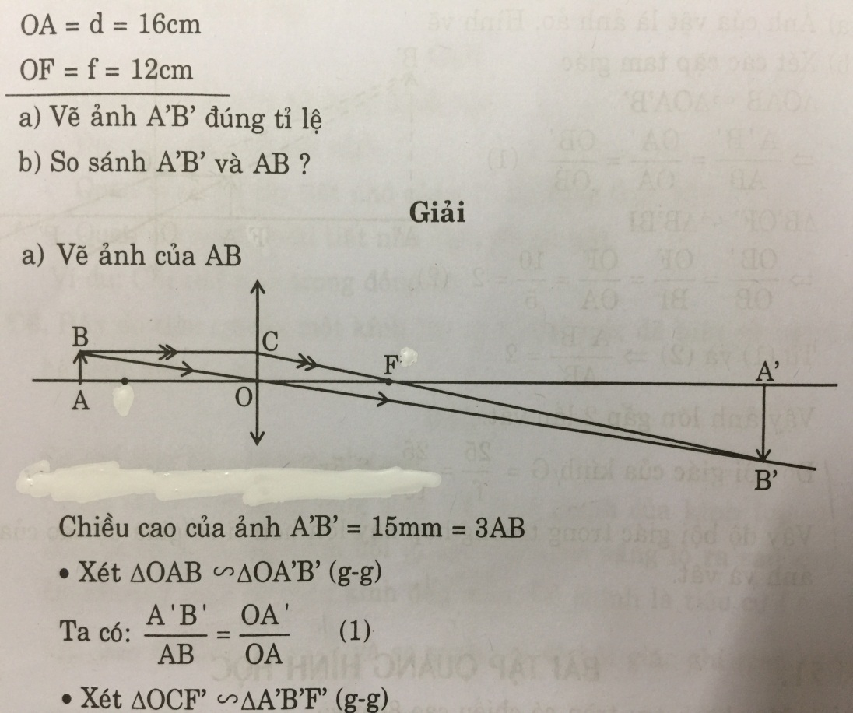

**Bài 7:** Nhân dịp lễ Quốc tế phụ nữ 8/3, bạn Hoa địng đi siêu thị mua tặng mẹ một cái máy sấy tóc và một cái bàn ủi với tổng số tiền là 700 000 đồng. Vì lễ nên siêu thị giảm giá, mỗi máy sấy tóc giảm 10%, mỗi bàn ủi giảm 20% nên Hoa chỉ trả là 585 000 đồng. Hỏi giá tiền ban đầu (khi chưa giảm) của mỗi cái máy sấy tóc, bàn ủi là bao nhiêu?

**Bài 8:** Cho tam giác nhọn ABC (AB< AC) nội tiếp đường tròn (O) có đường cao AD. Vẽ DEAC tại E và DFAB tại F

1. Chứng minh và tứ giác BCEF nội tiếp.
2. Tia EF cắt tia CB tại M, đoạn thẳng AM cắt đường tròn (O) tại N (khác A). Chứng minh MN . MA = MF . ME
3. Tia ND cắt đường tròn (O) tại I. Chứng minh OI  EF.

**Đề Số 88**

**Bài 1:** **(1,5 điểm)** Cho hàm số y = x2 có đồ thị (P) và hàm số (d): 

a) Vẽ đồ thị (P) và (d) trên cùng hệ trục tọa độ.

b) Cho đường thẳng . Tìm m để  cắt (P) tại hai điểm phân biệt.

**Bài 2:** **(1,0 điểm)** Cho phương trình 4x2 – 12x + 5 = 0. Không giải phương trình. Tính giá trị biểu thức M =



**Bài 3: (1,0 điểm)** Để đảm bảo lượng dinh dưỡng cho cơ thể thì mỗi gia đình cần 900 đơn vị protein và 500 đơn vị Lipit cho mỗi bữa ăn hàng ngày. Mỗi kg thịt bò chứa 800 đơn vị protein và 200 đơn vị Lipit. Mỗi kg thịt heo chứa 600 đơn vị protein và 400 đơn vị Lipit. Hỏi mẹ bạn cần bao nhiêu tiền để mua lượng thịt đảm bảo lượng dinh dưỡng trên? Biết rằng 1kg thịt bò giá 100.000 đồng, 1kg thịt heo giá 70.000 đồng.

**Bài 4: (1,0 điểm)** Tỉ lệ nước trong hạt cà phê tươi là 22% , người ta lấy một tấn cà phê tươi đem phơi khô. Hỏi lượng nước cần bay hơi đi là bao nhiêu để lượng cà phê khô thu được chỉ có tỉ lệ nước là 4%?

**Bài 5: (1,0 điểm)** Một vật sáng AB cao 2 cm đặt trước một thấu kính hội tụ và cách quang tâm O của thấu kính 15 cm. Sau thấu kính thu được một ảnh A’B’ rõ nét trên màn và khoảng cách từ màn đến quang tâm O là 45 cm. Tính chiều cao của ảnh A’B’.



**A’**

**B’**

**Bài 6:** **(1 điểm)** Mỗi ngày bạn An đi bộ tập thể dục vào mỗi buồi sáng. Trong 1 phút bạn bước được 80 bước chân và trong 15 phút bạn đi được 360m.

a) Hãy tính khoảng cách giữa 2 bước chân.

b) Hỏi bạn đi bộ về nhà hết mấy bước chân? Biết từ chỗ tập thể dục về nhà khoảng 480m.

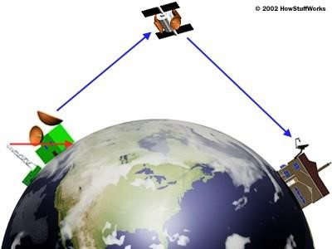

**Bài 7: (1 điểm)** Một vệ tinh nhân tạo địa tĩnh chuyển động theo quỹ đạo tròn cách bề mặt trái đất một khoảng 36000km, tâm quỹ đạo của vệ tinh trùng với tâm trái đất. Vệ tinh phát tín hiệu vô tuyến theo một đường thẳng đến một vị trí trên trái đất. Hỏi vị trí xa nhất trên trái đất có thể nhận được tín hiệu từ vệ tinh này một khoảng bao nhiêu? Biết rằng trái đất được xem như một hình cầu có bán kính khoảng 6400km.

**Bài 8: (2,5 điểm)** Từ một điểm A nằm ngoài đường tròn (O) sao cho , kẻ 2 tiếp tuyến AB, AC với (O) (B và C là 2 tiếp điểm).

a) Chứng minh tứ giác ABOC nội tiếp và AO  BC.

b) Gọi I là trung điểm của AC; BI cắt (O) tại E (). Chứng minh .

c) Đường thẳng đi qua B và song song với AC cắt (O) tại D. Chứng minh A, E, D thẳng hàng.

**Đề Số 88**

**Bài 1:** **(1,5 điểm)** Cho (P):  và (D): 

1. Vẽ (P) và (D) trên cùng hệ trục tọa độ.
2. Tìm m để đường thẳng  cắt (P) tại hai điểm phân biệt.

**Bài 2:** **(1 điểm)** Cho phương trình . Không giải phương trình; Hãy tính giá trị biểu thức sau: 

**Bài 3:** **(1 điểm)** Giải bóng đá “Chào mừng ngày Nhà giáo Việt Nam 20/11” của trường THCS Nguyễn Trãi có 10 đội tham dự, thi đấu vòng tròn một lượt. Sau mỗi trận đấu, đội thắng được 3 điểm, đội thua 0 điểm; nếu hai đội hòa nhau thì mỗi đội được 1 điểm. Kết thúc giải, tổng số điểm của các đội là 126 điểm. Hỏi tổng số trận đấu của toàn giải? Có bao nhiêu trận thắng – thua?

**Bài 4:** **(1 điểm)** Có hai lọ dung dịch muối với nồng độ lần lượt 5% và 20%. Người ta trộn hai dung dịch trên để có 1 kg dung dịch mới có nồng độ 14%. Hỏi phải dùng bao nhiêu kg mỗi loại dung dịch?

**Bài 5:** **(1 điểm)** Một vật sáng AB được đặt vuông góc với trục chính của một thấu kính hội tụ có tiêu cự là 18 cm. Biết vật cách quang tâm O của thấu kính là 20 cm (xem hình vẽ). Hãy so sánh độ lớn của vật ABvới ảnh A’B’.

**Bài 6:** **(1 điểm)** Quãng đường AB gồm một đoạn lên dốc dài 4 km và một đoạn xuống dốc dài 5 km. Một người đi xe đạp từ A đến B hết 40 phút và đi từ B về A hết 41 phút (vận tốc lên dốc, xuống dốc lúc đi và lúc về như nhau). Tìm vận tốc lúc lên dốc và lúc xuống dốc.

**Bài 7: (1 điểm)** Để giúp xe lửa chuyển từ một đường ray này sang một đường ray theo hướng khác, người ta làm xen giữa một đoạn đường ray hình vòng cung. Biết chiều rộng của đường ray là AB = 1,1 m và đoạn BC = 28,4 m . Hãy tính bán kính OA = R của đoạn đường ray hình vòng cung



**Bài 8: (2,5 điểm)** Từ điểm M nằm ngoài đường tròn (O; R) sao cho OM > 2R; vẽ hai tiếp tuyến MA, MB (A, B là hai tiếp điểm). Gọi I là trung điểm của AM; BI cắt (O) tại C; tia MC cắt (O) tại D.

1. Chứng minh: OM ⊥ AB tại H và IA2 = IB.IC.
2. Chứng minh: BD // AM
3. Chứng minh: Tứ giác AHCI nội tiếp và tia CA là tia phân giác của góc ICD.

**Đề Số 89**

**Bài 1:** Cho hàm số :  (đồ thị P) và hàm số :  (đồ thị D )

a) Vẽ đồ thị các hàm số trên cùng mặt phẳng tọa độ Oxy

b) Tìm giao điểm của (D) và (P) bằng phép toán

**Bài 2:** Cho phương trình  với x là ẩn.

Tìm m để phương trình có nghiệm kép

**Bài 3:** Một nhà máy Xi măng sản xuất hàng năm được xác định theo hàm số : . Với T là sản lượng (đơn vị tấn) và *m* là số năm tính từ năm 2010. Hãy tính sản lượng Xi măng của nhà máy đó tại các năm 2010 và năm 2017.

**Bài 4:** Một hồ bơi hình chữ nhật có chiều dài hơn chiều rộng 7 m. Nếu tăng chiều dài thêm 3 m và giảm chiều rộng 11m, thì diện tích giảm đi một nửa. Tính chu vi lúc đầu của hồ bơi .

**Bài 5:** Bạn An muốn pha 3kg nước nóng ở nhiệt độ 1000 C với một số nước đá ở nhiệt độ -100 C để có một thau nước ở nhiệt độ 600C, vậy bạn ấy cần một khối lượng nước đá là bao nhiêu? (trường hợp chỉ có nước truyền nhiệt với nhau; làm tròn 1 chữ số thập phân)

**Bài 6:** Bạn Xuân muốn cắt một tấm bìa hình chữ nhật dài 7 cm và có đường chéo hơn chiều rộng 4 cm.

Em hãy giúp Xuân tính chu vi của tấm bìa đó ( *làm tròn kết quả đến mm* )

**Bài 7:** Hai ô tô khởi hành cùng một lúc trên quãng đường từ Sài Gòn đến Phan Thiết dài 240 km. Mỗi giờ ô tô thứ nhất chạy nhanh hơn ô tô thứ hai là 10 km nên đến Phan Thiết trước ô tô thứ hai là 48 phút. Tính vận tốc của mỗi ô tô.

**Bài 8:**  Cho tam giác ABC vuông tại A ; M là một điểm thuộc cạnh AC (M khác A và C ). Đường tròn đường kính MC cắt BC tại N và cắt tia BM tại I. Chứng minh rằng:

a) ABNM và ABCI là các tứ giác nội tiếp được đường tròn.

b) NM là tia phân giác của góc .

c) BM.BI + CM.CA = AB2 + AC2.

**Đề Số 90**

**Bài 1:** (1 điểm) Cho hàm số có đồ thị là (P).

a/ Vẽ (P) mặt phẳng toạ độ.

b/ Trên đồ thị (P) lấy hai điểm A và B có hoành độ lần lượt là -1 và 2. Hãy viết phương trình đường thẳng AB.

**Bài 2:** (1 điểm) Cho phương trình:  (x là ẩn)

a/ Tìm m để phương trình có nghiệm kép. Tính nghiệm kép đó

b/ Gọi là hai nghiệm của phương trình trên khi m = 2.

Hãy tính giá trị của biểu thức : 

**Bài 3:** (1 điểm) Cho (O;R) có đường kính AB. Vẽ dây CD vuông góc với AB tại M. Giả sử

AM = 1cm ; CD = cm. Hãy tính :

a/ Độ dài của đường tròn (O).

b/ Độ dài cung CAD.

**Bài 4:** (1 điểm) Một tổ mua nguyên vật liệu để tổ chức thuyết trình tại lớp hết 72 000 đồng, chi phí được chia đều cho các thành viên của tổ. Nếu tổ giảm bớt 2 bạn thì mỗi bạn phải đóng thêm 3 000 đồng. Hỏi tổ có bao nhiêu bạn ?

**Bài 5:** (1 điểm) Anh Chí vay 50 000 000 đồng của một ngân hàng trong thời hạn một năm để mua tôm giống. Lẽ ra khi hết một năm, anh Chí phải trả cả vốn lẫn lãi, nhưng vì thiên tai gây thiệt hại nặng nề cho việc nuôi tôm, anh được ngân hàng đồng ý kéo dài thời gian trả nợ thêm một năm nữa, số lãi của năm đầu được gộp vào vốn để tính lãi năm sau, lãi suất không đổi. Sau hai năm, anh phải trả cả vốn lẫn lãi là 58 320 000 đồng. Hỏi lãi suất cho vay của ngân hàng là bao nhiêu phần trăm một năm ?

**Bài 6:** (1 điểm) Theo quyết định của bộ công thương ban hành giá bán lẻ điện sinh hoạt từ 01/12/2017 dao động trong khoảng từ 1549 đồng đến 2701 đồng mỗi kwh tùy bậc thang.

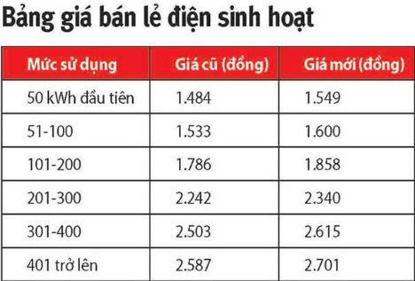

Trong tháng 1 năm 2018 gia đình ông Tâm

đã sử dụng hết 325 kwh điện. Hỏi gia đình

ông Tâm phải trả cho công ty điện lực bao

nhiêu tiền? Biết rằng tiển thuế giá trị gia

tăng là 10 % . ( làm tròn kết quả đến hàng

nghìn )

**Bài 7:** ( 1 điểm)Một hồ bơi có dạng là một lăng trụ đứng

tứ giác với đáy là hình thang vuông (mặt bên (1) của hồ

bơi là 1 đáy của lăng trụ) và các kích thước như đã cho

(xem hình vẽ). Biết rằng người ta dùng một máy bơm

với lưu lượng là 42 m3/phút và sẽ bơm đầy hồ mất 25 phút.

Tính chiều dài của hồ.

**Bài 8**:(3 điểm) Cho tam giác ABC nhọn ( AB >AC). Vẽ đường tròn tâm O đường kính AB cắt các cạnh BC, AC lần lượt tại D , E. Gọi H là giao điểm của AD và BE.

a/ Chứng minh : tứ giác CEHD nội tiếp.

b/ Từ C vẽ đường thẳng song song với AD cắt đường thẳng BE tại M, từ C vẽ tiếp đường thẳng song song với BE cắt đường thẳng AD tại N. Chứng minh : và .

c/ Đường thẳng CH cắt AB tại F. Tính diện tích tam giác ABC khi FA = 6cm; FB = 15cm; FH=5cm

**Đề Số 91**

**Bài 1:** a) Vẽ đồ thị (P) của hàm số y =  và đường thẳng (D) của hàm số

y =  trên cùng một hệ trục toạ độ .

b) Tìm tọa độ giao điểm của (P) và (D) ở câu trên bằng phép tính .

**Bài 2:** Cho phương trình: x2 – 2(m – 5)x – 4m + 1 = 0   (x là ẩn số)

a) Chứng tỏ phương trình đã cho luôn có hai nghiệm phân biệt x1, x2 với mọi m.

b) Tìm m để hai nghiệm x1, x2 của phương trình đã cho thỏa:

2x12 + x12.x2 + x1.x22 + 2x22 = 6

**Bài 3:** Một ô tô và xe máy xuất phát cùng một lúc, đi từ diểm A đến điểm B cách nhau 180km. Vận tốc ô tô lớn hơn vận tốc xe máy là 10km/h, nên ô tô đã đến B trước xe máy 36 phút. Tính vận tốc mỗi xe

**Bài 4** : Có hai lọ dung dịch muối với nồng độ lần lượt là 10% và 40%. Người ta pha trộn hai dung dịch trên để có 1kg dung dịch mới có nồng độ 28%. Hỏi khối lượng mỗi loại dung dịch đã dùng là bao nhiêu ?

**Bài 5**: Có hai dây chuyền may áo sơ mi .Ngày thứ nhất cả hai dây chuyền may được 930 áo . Ngày thứ hai dây chuyền thứ nhất tăng năng suất lên 18% và dây chuyền thứ hai tăng năng suất lên 15% thì số áo cả hai dây chuyền may được 1083 áo . Hỏi trong ngày thứ nhất mỗi dây chuyền may được bao nhiêu áo?

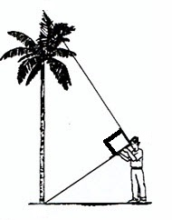

12m

1,5m

**Bài 6:** Một người cầm Eke để đo chiều cao của cây theo hình vẽ và các số liệu đi kèm. Biết khoảng cách từ chân người đứng đến gốc cây là 12m và chiều cao từ mắt người đo đến mặt đất là 1,5m.Tính chiều cao của cây (đơn vị m và làm tròn đến chữ số thập phân thứ nhất) (xem hình 2)

**Bài 7**: Trên một khu đất hình vuông cạnh 12 m . Người ta làm một nền nhà hình vuông có chu vi 24 m và xây một bồn hoa hình tròn có bán kính 2m , xung quanh bồn hoa người ta xây một lối đi chiếm hết diện tích 15,7m2 . Tính diện tích phần đất còn lại?

**Bài 8**: Từ một điểm M ở ngoài đường tròn (O,R) với OM > 2R vẽ hai tiếp tuyến MA, MB với (O) gọi I là trung điểm AM, BI cắt (O) tại C. Tia MC cắt (O) tại D. Gọi H là giao điểm OM và AB

a) Chứng minh: OM ⊥ AB tại H và IA2 = IB . IC

b) Chứng minh: . Suy ra AM // BD

c) Chứng minh: tứ giác AHCI nội tiếp và CA là tia phân giác 

**Đề Số 92**

**Câu 1:** Cho parabol (P):  và đường thẳng (D): 

1. Vẽ (P) và (D) trên cùng hệ trục tọa độ
2. Tìm phương trình đường thẳng (D’), biết (D’) song song với (D) và (D’) cắt (P) tại điểm A có hoành độ bằng 2

**Câu 2:** Cho phương trình: x2 – ( 2m + 1)x – m2 + m – 3 = 0 (1) ( x là ẩn )

a) Chứng minh phương trình luôn có 2 nghiệm phân biệt với mọi m.

b) Định m để: 

**Câu 3:** Năm ngoái tổng số dân của hai tỉnh A và B là 4 triệu người. Dân số tỉnh A năm nay tăng 1,2%, còn tỉnh B tăng 1,1%. Tổng số dân của cả hai tỉnh năm nay là 4045000 người. Tính số dân của mỗi tỉnh năm ngoái và năm nay?

**Câu 4:** Một căn phòng hình hộp chữ nhật gồm một cửa ra vào và hai cửa sổ. Biết căn phòng có chiều rộng là 4m, chiều dài là 8m và chiều cao là 3.6m, cửa ra vào có kích thước là 1.2m x 2m và mỗi cửa sổ có kích thước là 1.2m x 1.5m. Chủ nhà sơn nước các tường (bên trong) và trần nhà. Tính diện tích được sơn.

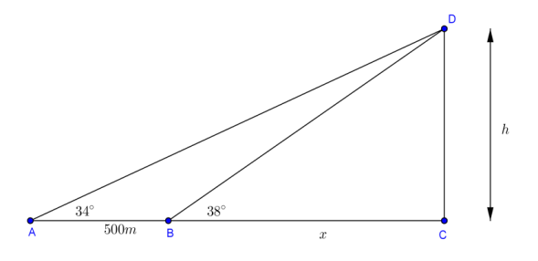

**Câu 5:** Tính chiều cao của một ngọn núi, cho biết tại hai điểm cách nhau 500m, người ta nhìn thấy đỉnh núi với góc nâng lần lượt là  và . (làm tròn 2 chữ số thập phân).

**Câu 6:** Một cửa hàng khuyến mãi một sản phẩm bánh kem mua 4 tặng 1. Giá bán 1 bánh là 6000 đồng. Nam mua 11 bánh, Lan mua 14 bánh. Nam nói với Lan góp tiền mua chung sẽ ít tốn tiền hơn từng người mua riêng. Lan hỏi Nam mua chung sẽ đỡ tốn hơn bao nhiêu tiền và mỗi người sẽ chi trả thế nào?

**Câu 7:** Lớp 9T có 30 bạn, mỗi bạn dự định đóng góp mỗi tháng 70000 đồng và sau 3 tháng sẽ đủ tiền mua tặng cho mỗi em ở “ Mái ấm tình thương X” ba món quà ( giá tiền các món quà đều như nhau). Khi các bạn đóng đủ số tiền như dự trù thì “ Mái ấm tình thương X” đã nhận chăm sóc thêm 9 em và giá tiền của mỗi món quà lại tăng thêm 5% nên chỉ tặng được mỗi em hai gói quà. Hỏi có bao nhiêu em ở “Mái ấm tình thương X” ?

**Câu 8:** Cho điểm A nằm ngoài đường tròn (O;R) . Vẽ các tiếp tuyến AB ; AC với đường tròn (O) tại B và C .

a) Cm : Tứ giác ABOC nội tiếp được đường tròn .

b) Vẽ cát tuyến ADE với đường tròn (O) (cát tuyến ADE không qua tâm O; D nằm giữa A và E ) . CM : AB2 = AD.AE = OA2 – R2

c) Gọi H là giao điểm của BC và OA . CM : Tứ giác HDEO nội tiếp.

**Đề Số 93**

**Bài 1:** Cho parabol (P): và đường thẳng (d) 

a) Vẽ đồ thị (P) và (d) trên cùng mặt phẳng tọa độ Oxy.

b) T́m tọa độ giao điểm của (P) và (d) bằng phép tính.

**Bài 2:** Cho phương trình: x2 – 2( m + 1 ) x + m - 5 = 0 ( m là tham số)

a) Chứng minh phương trình luôn có 2 nghiệm phân biệt x1; x2 với mọi m

b) Tìm m để phương trình có hai nghiệm x1; x2 thỏa mãn:



**Bài 3:** Do các hoạt động công nghiệp thiếu kiểm soát của con người làm cho nhiệt độ Trái Đất tăng dần một cách rất đáng lo ngại. Các nhà khoa học đưa ra công thức dự báo nhiệt độ trung b́ình trên bề mặt Trái Đất như sau: **T = 0,02t+15 .**

Trong đó: T là nhiệt độ trung b́nh của bề mặt trái đất tính theo độ C; t là số năm kể từ năm kể từ năm 1950. Dùng công thức trên :

a) Em hăy nêu tốc độ tăng nhiệt độ trung b́ình mỗi năm trên bề mặt Trái Đất kể từ năm 1950.

b) Hăy tính xem nhiệt độ trung b́ình của bề mặt trái đất vào năm 2080 là bao nhiêu?

**Bài 4**:Lúc 6h45 phút sáng bạn Nam đi xe đạp điện từ nhà tới trường với vận tốc trung b́nh là 15km/h bạn đi theo con đường từ  như trong h́ình

 Nếu có 1 con đường thẳng từ A 🡪 H và đi theo con đường đó với vận tốc trung b́ình 15 km/h, bạn Nam sẽ tới trường lúc mấy giờ?

**Bài 5:** Thực hiện chương tŕnh khuyến măi tri ân khách hàng, một siêu thị điện máy khuyến măi giảm giá 15% trên 1 chiếc ti vi. Sau đó để thu hút khách hàng, siêu thị lại giảm thêm 10% nữa (so với giá đă giảm lần 1) nên giá bán của chiếc ti vi lúc này là 11475000 đồng.

a) Hỏi giá bán ban đầu của 1 chiếc ti vi nếu không khuyến măi là bao nhiêu.

b) Biết rằng giá vốn là 10500000đồng/ chiếc tivi. Hỏi nếu bán hết 20 chiếc ti vi trong đợt khuyến măi thứ 2 th́ì siêu thị lời bao nhiêu tiền?

**Bài 6:** Người lớn tuổi thường đeo kính lão (một loại kính hội tụ). Bạn An mượn kính của bà để làm thí nghiệm tạo hình ảnh một vật trên tấm màn. Cho rằng vật sáng có hình đoạn thẳng AB đặt vuông góc với trục chính của một thấu kính hội tụ, cách thấu kính đoạn OA = 30cm. Thấu kính có quang tâm O và tiêu điểm F. Qua thấu kính vật AB cho ảnh thật A’B’ lớn gấp 2 lần vật (có đường đi của tia sáng được mô tả như hình vẽ). Tính tiêu cự của thấu kính?

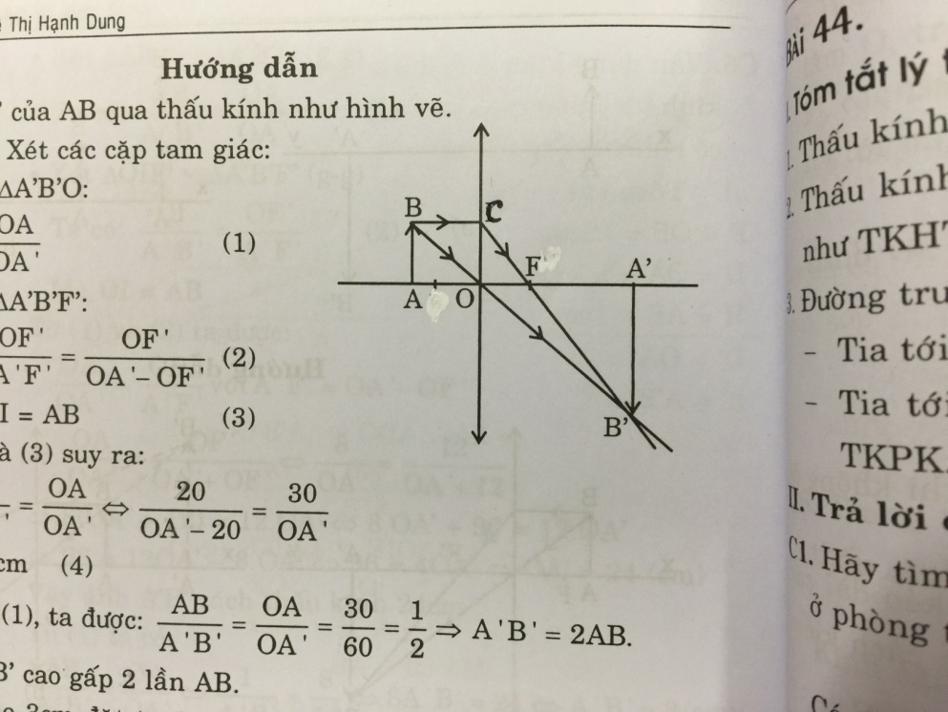

**Bài 7:** Muối sinh lí là một sản phẩm y tế quen thuộc đối với nhiều gia đình , đặc biệt là gia đình có trẻ nhỏ. Công dụng quen thuộc nhất của nước muối sinh lí là làm nước nhỏ mắt, rửa mắt mũi, xúc miệng họng hoặc rửa các vết thương hở phòng viêm nhiễm cho mọi người ở mọi lứa tuổi , kể cả trẻ sơ sinh. Nước muối sinh lí ( natri clorid ) là dung dịch có nồng độ 0,9%, tức là trong 1000ml nước muối sinh lí có 9g muối tinh khiết. Ta cần đổ thêm bao nhiêu lít nước tinh khiết vào 9kg dung dịch có nồng độ muối 3.5% để có được dung dịch nước muối sinh lý trên ?

**Bài 8**: Cho tam giác ABC nhọn nội tiếp đường tròn (O). Các đường cao AD, BE và CF cắt nhau tại H.

a) Chứng minh tứ giác BCEF nội tiếp và xác định tâm I của đường tròn ngoại tiếp tứ giác.

b) Đường thẳng EF cắt đường thẳng BC tại M và cắt đường tròn (O) tại K và T ( K nằm giữa M và T). Chứng minh MD.MI = MK.MT

c) Đường thẳng vuông góc với IH tại I cắt các đường thẳng AB, AC, AD lần lượt tại N, S, G. Chứng minh G là trung điểm NS.

**Đề Số 94**

**Bài 1:**

Cho hàm số  có đồ thị là (P)

1. Vẽ (P).
2. Tìm m đường thẳng (D): y = mx – 4 cắt (P) tại điểm A có hoành độ bằng -6.

**Bài 2:**

Cho phương trình : 

1. Chứng minh rằng phương trình luôn có nghiệm với mọi giá trị của m.
2. Tìm m để phương trình có hai nghiệm x1, x2 thỏa 

**Bài 3 :**

Lớp 9A có số học sinh nam bằng  số học sinh nữ và ít hơn số học sinh nữ 4 học sinh. Hỏi lớp 9A có bao nhiêu học sinh?

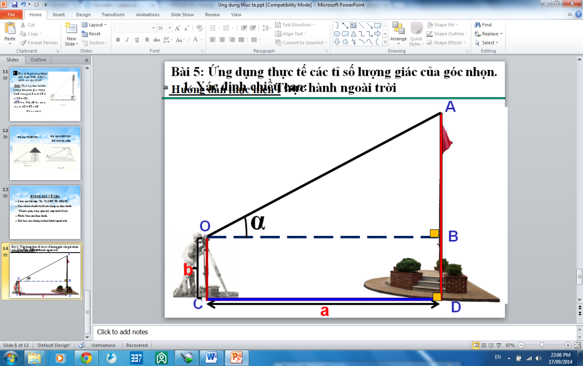**Bài 4**:

Một người đặt giác kế thẳng đứng cách cột cờ một khoảng a = 9m, chiều cao giác kế b = 1,5 m, Quay thanh giác kế sao cho khi ngắm theo thanh này ta nhìn thấy đỉnh A của cột cờ. Đọc trên giác kế số đo  của góc AOB ( như hình bên ). Hỏi chiều cao của cột cờ.(đơn vị m và làm tròn đến hàng đơn vị)

**Bài 5 :**

Hai thanh hợp kim đồng - kẽm có tỉ lệ khác nhau . Thanh thứ nhất có khối lượng 10 kg có tỉ lệ đồng – kẽm 4:1 . Thanh thứ 2 có khối lượng 16 kg có tỉ lệ đồng - kẽm là 1:3 . Người ta bỏ hai thanh đó vào lò luyện kim và cho thêm một lượng đồng nguyên chất để được một loại hợp kim đồng kẽm là 3:2 . Tính khối lượng hợp kim mới nhận được

**Bài 6 :**

Một chiếc xe SH Mode giảm giá hai lần, mỗi lần giảm giá 10% so với giá đang bán. Sau khi giảm giá hai lần đó thì giá còn lại là 64800000 đồng. Vậy giá bán ban đầu của chiếc xe SH Mode là bao nhiêu?

**Bài 7 :**

Để đẩy một hòn đá có khối lượng 50kg từ mặt đất lên độ cao 0,4 m . Người công nhân dùng lực là 200N theo phương thẳng đứng . Tay người đó dịch chuyển một đoạn bằng bao nhiêu ?

**Bài 8 :**

Cho đường tròn (O) có tâm O và điểm M nằm ngoài đường tròn (O). Đường thẳng MO cắt (O) tại E và F (ME < MF). Vẽ cát tuyến MAB và tiếp tuyến MC của (O) (C là tiếp điểm, A nằm giữa hai điểm M và B, A và C nằm khác phía đối với đường thẳng MO).

1. Chứng minh rằng MA.MB = ME.MF
2. Gọi H là hình chiếu vuông góc của điểm C lên đường thẳng MO. Chứng minh tứ giác AHOB nội tiếp.
3. Trên nửa mặt phẳng bờ OM có chứa điểm A, vẽ nửa đường tròn đường kính MF; nửa đường tròn này cắt tiếp tuyến tại E của (O) ở K. Gọi S là giao điểm của hai đường thẳng CO và KF. Chứng minh rằng đường thẳng MS vuông góc với đường thẳng KC

**Share by VnTeach.Com**